

PRÁCTICA 3: Procesado de datos ráster y vectoriales

**Luis Bravo Collado**

**T1.- Combinar las bandas apait_X.tif para generar una imagen multiespectral.**

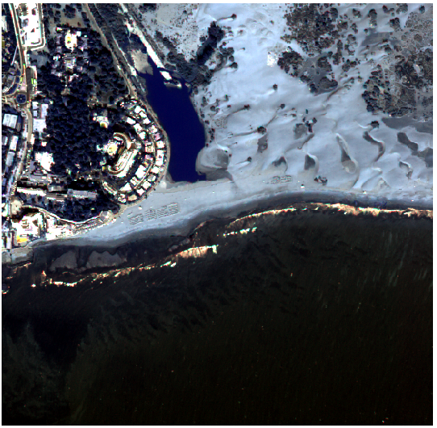

**T2.- Realizar la visualización de la imagen multiespectral generada realizando 2 composiciones de color diferentes.** **Describir cuales son las cubiertas terrestres que se destacan con cada composición de color.**

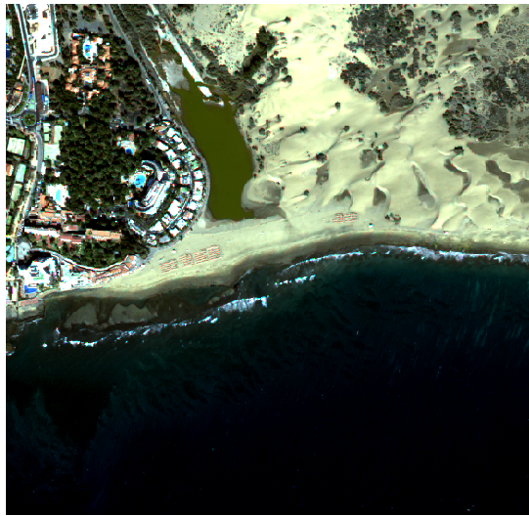

En esta imagen n**os encontramos** el resultante de la combinación de las **bandas 4, 3, 2,** saliendo por los canales rojo, verde y azul del monitor respectivamente. Es la composición de color más parecida a cómo lo vería el ojo humano.

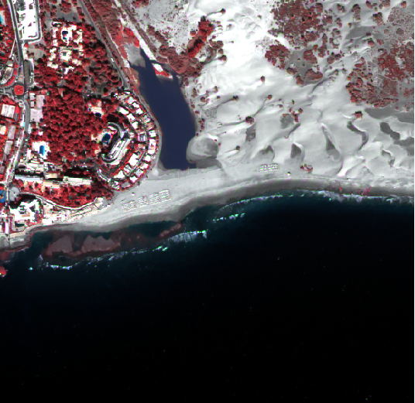

En esta imagen n**os encontramos** el resultante de la combinación de las **bandas 6,5,4,** saliendo por los canales rojo, verde y azul del monitor respectivamente. Es la composición de color de la vegetación se visualiza en tonalidades de rojo y se utiliza para discriminar con mayor facilidad distintos tipos de vegetación, ya que en la banda 5 la vegetación posee alta reflectividad.

**R3.-El NDVI es un índice espectral que se calcula mediante la combinación de la banda Red (banda 5) y la banda NIR2 (banda 8): NDVI = (NIR2-Red) / (Red + NIR2).**

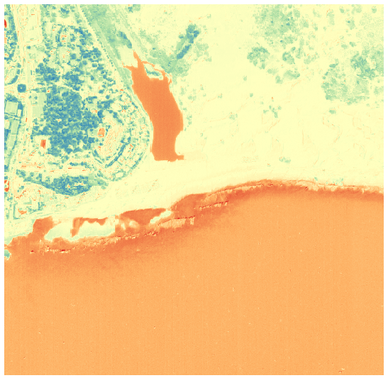

-Las zonas naranjas (zona agua) corresponde a valores por debajo del cero.

-Las zonas arena (zona urbana) corresponden a valores que rondan el cero.

La vegetación corresponde a valores por encima del cero.

**T4.- Segmentar la imagen utilizando los métodos de segmentación watershed y meanshift.**

* **Opciones para meanshift :**

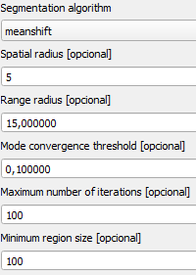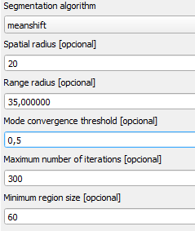

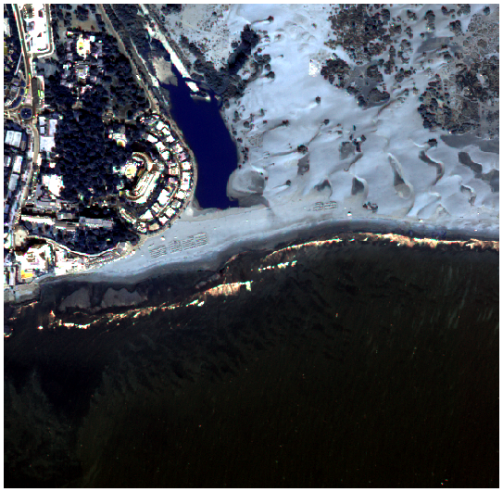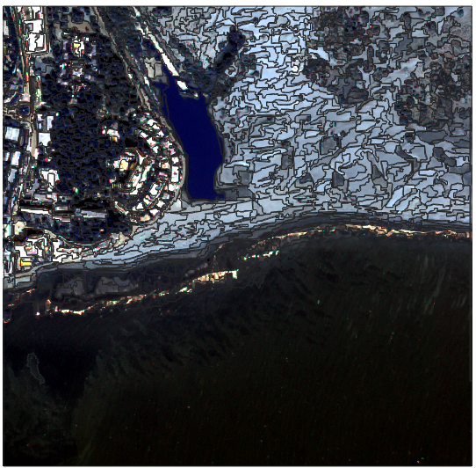

A la izquierda tenemos la imagen original y a la derecha tenemos la imagen original superpuesta con los vectores del algoritmo meanshift de la primera opción.

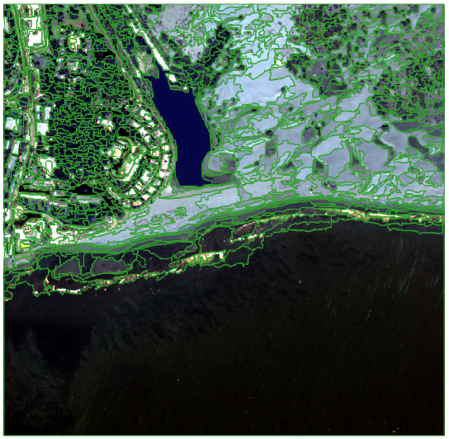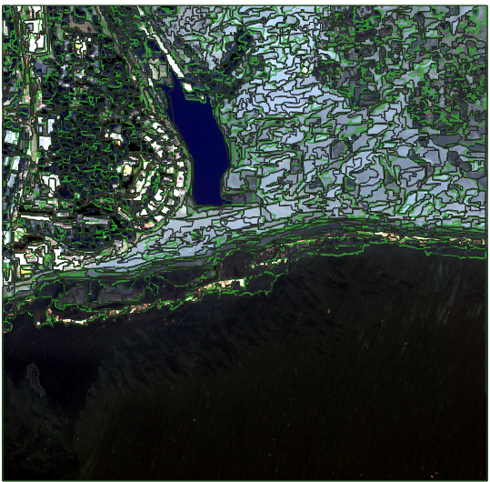

A la izquierda tenemos la imagen original tenemos la imagen original superpuesta con los vectores del algoritmo meanshift de la segunda opción , a la derecha tenemos la imagen original superpuesta con los dos vectores resultantes del algoritmo manshift para las opciones uno y dos.

**Opciones para meanshift :watershed**

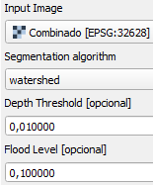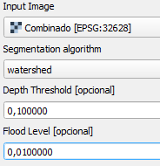

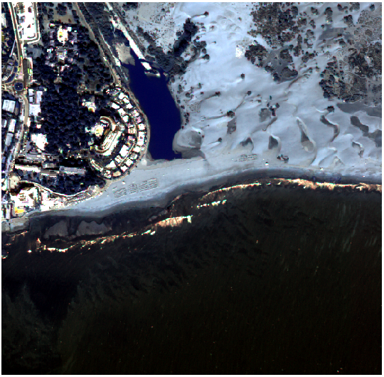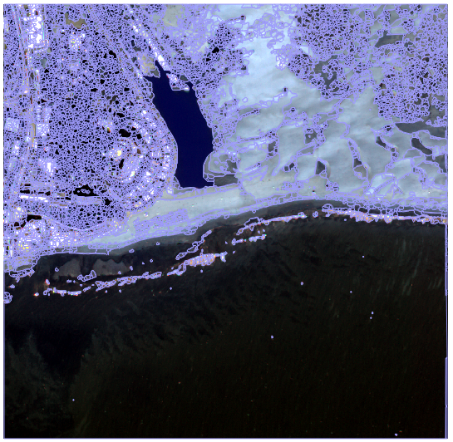

A la izquierda tenemos la imagen original y a la derecha tenemos la imagen original superpuesta con los vectores del algoritmo watershed de la primera opción.

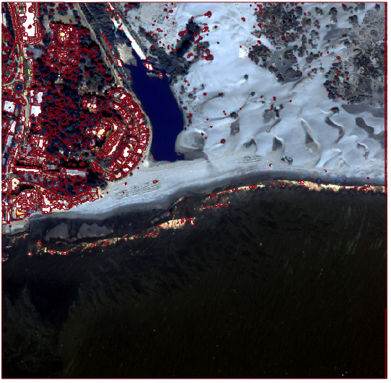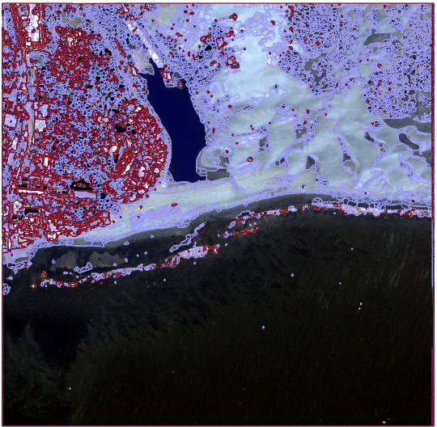

A la izquierda tenemos la imagen original tenemos la imagen original superpuesta con los vectores del algoritmo watershed de la segunda opción , a la derecha tenemos la imagen original superpuesta con los dos vectores resultantes del algoritmo watershed para las opciones uno y dos.

**T5.- Empleando el archivo vectorial countries.shp, emplear una visualización que permita distinguir los países con más de 100 millones de habitantes. Escribir la lista de estos países así como las poblaciones (utilizar la opción identify features ).**

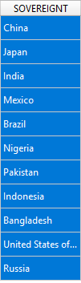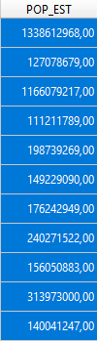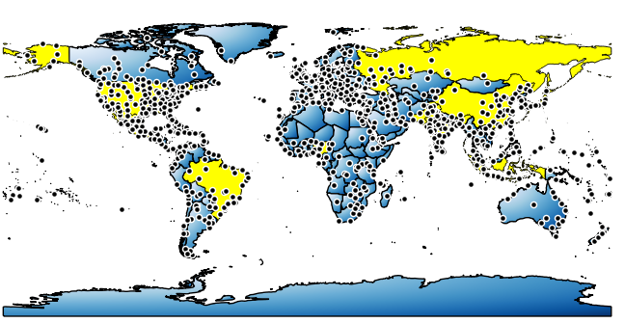

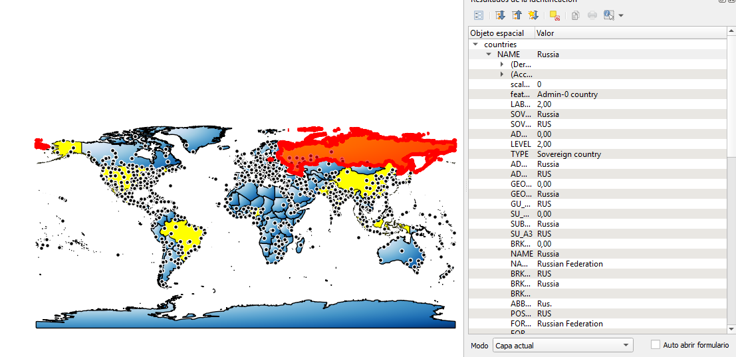

**T6.- Empleado el archivo vectorial airports.shp, calcular la distancia entre los aeropuertos (Vector à Analysis Tools à Distance Matrix) utilizando un K = 10. ¿Cuáles son los 3 aeropuerto más cercanos a Madrid? No incluir la distancia Madrid–Madrid. ¿Cuáles son los 3 más lejanos? Escribir las distancias.**

* **En esta tabla podemos ver los 10 aeropuertos mas cercanos a Madrid**

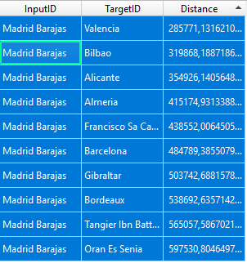

* **En esta tabla podemos ver los 16 aeropuertos mas lejanos de Madrid en orden descendente.**

